Министерство образования и науки Хабаровского края

ДОКЛАД
О ЛИЦЕНЗИРОВАНИИ ОБРАЗОВАТЕЛЬНОЙ ДЕЯТЕЛЬНОСТИ
В ХАБАРОВСКОМ КРАЕ ЗА 2019 ГОД
Раздел 1. Состояние нормативно-правового регулирования в области
лицензирования образовательной деятельности

Лицензирование образовательной деятельности осуществлялось министерством образования и науки Хабаровского края в 2019 году в соответствии со следующими нормативными правовыми актами:
- Гражданский кодекс Российской Федерации (часть первая) (Федеральный закон от 30 ноября 1994 г. № 51-ФЗ);
- Гражданский кодекс Российской Федерации (часть вторая) (Федеральный закон от 26 января 1996 г. № 14-ФЗ);
- Налоговый кодекс Российской Федерации (часть вторая) (Федеральный закон от 05 августа 2000 г. № 117-ФЗ);
- Кодекс Российской Федерации об административных правонарушениях (Федеральный закон от 30 декабря 2001 г. № 195-ФЗ);
- Федеральный закон от 11 марта 1992 г. № 2487-1 "О частной детективной и охранной деятельности в Российской Федерации";
- Федеральный закон от 10 декабря 1995 г. № 196-ФЗ "О безопасности дорожного движения";
- Федеральный закон от 12 января 1996 г. № 7-ФЗ "О некоммерческих организациях";
- Федеральный закон от 30 марта 1999 г. № 52-ФЗ "О санитарно-эпидемиологическом благополучии населения";
- Федеральный закон от 02 мая 2006 г. № 59-ФЗ "О порядке рассмотрения обращений граждан Российской Федерации";
- Федеральный закон от 27 июля 2006 г. № 149-ФЗ "Об информации, информационных технологиях и о защите информации";
- Федеральный закон от 27 июля 2006 г. № 152-ФЗ "О персональных данных";
- Федеральный закон от 26 декабря 2008 г. № 294-ФЗ "О защите прав юридических лиц и индивидуальных предпринимателей при осуществлении государственного контроля (надзора) и муниципального контроля";
- Федеральный закон от 27 июля 2010 г. № 210-ФЗ "Об организации предоставления государственных и муниципальных услуг";
- Федеральный закон от 04 мая 2011 г. № 99-ФЗ "О лицензировании отдельных видов деятельности";
- Федеральный закон от 29 декабря 2012 г. № 273-ФЗ "Об образовании в Российской Федерации";
- постановление Правительства Российской Федерации от 23 ноября 2009 г. № 944 "Об утверждении перечня видов деятельности в сфере здравоохранения, сфере образования и социальной сфере, осуществляемых юридическими лицами и индивидуальными предпринимателями, в отношении которых плановые проверки проводятся с установленной периодичностью";
- постановление Правительства Российской Федерации от 25 декабря 2009 г. № 1088 "О государственной автоматизированной информационной системе "Управление";
- постановление Правительства Российской Федерации от 30 июня 2010 г. № 489 "Об утверждении Правил подготовки органами государственного контроля (надзора) и органами муниципального контроля ежегодных планов проведения плановых проверок юридических лиц и индивидуальных предпринимателей";
- постановление Правительства Российской Федерации от 08 сентября 2010 г. № 697 "О единой системе межведомственного электронного взаимодействия";
- постановление Правительства Российской Федерации от 06 октября 2011 г. № 826 "Об утверждении типовой формы лицензии";
- постановление Правительства Российской Федерации от 05 мая 2012 г. № 467 "О подготовке и представлении докладов о лицензировании отдельных видов деятельности, показателях мониторинга эффективности лицензирования и методике его проведения";
- постановление Правительства Российской Федерации от 25 июня 2012 г. № 634 "О видах электронной подписи, использование которых допускается при обращении за получением государственных и муниципальных услуг";
- постановление Правительства Российской Федерации от 16 июля 2012 г. № 722 "Об утверждении Правил предоставления документов по вопросам лицензирования в форме электронных документов";
- постановление Правительства Российской Федерации от 25 августа 2012 г. № 852 "Об утверждении Правил использования усиленной квалифицированной электронной подписи при обращении за получением государственных и муниципальных услуг и о внесении изменения в Правила разработки и утверждения административных регламентов предоставления государственных услуг";
- постановление Правительства Российской Федерации от 15 декабря 2012 г. № 1311 "О порядке оплаты услуг экспертов и экспертных организаций, а также возмещения расходов, понесенных ими в связи с участием в мероприятиях по контролю";
- постановление Правительства Российской Федерации от 25 января 2013 г. № 33 "Об использовании простой электронной подписи при оказании государственных и муниципальных услуг";
- постановление Правительства Российской Федерации от 08 августа 2013 г. № 678 "Об утверждении номенклатуры должностей педагогических работников организаций, осуществляющих образовательную деятельность, должностей руководителей образовательных организаций";
- постановление Правительства Российской Федерации от 28 октября 2013 г. № 966 "Об утверждении положения о лицензировании образовательной деятельности";
- постановление Правительства Российской Федерации от 10 июля 2014 г. №"636 "Об аттестации экспертов, привлекаемых органами, уполномоченными на осуществление государственного контроля (надзора), органами муниципального контроля, к проведению мероприятий по контролю";
- постановление Правительства Российской Федерации от 28 апреля 2015 г. № 415 "О Правилах формирования и ведения единого реестра проверок";
- распоряжение Правительства Российской Федерации от 17 декабря 2009 г. № 1993-р "Об утверждении сводного перечня первоочередных государственных и муниципальных услуг, предоставляемых в электронном виде";
- приказ Генеральной прокуратуры Российской Федерации от 27 марта 2009 г. № 93 "О реализации Федерального закона от 26 декабря 2008 г. № 294-ФЗ "О защите прав юридических лиц и индивидуальных предпринимателей при осуществлении государственного контроля (надзора) и муниципального контроля";
- приказ Министерства экономического развития Российской Федерации от 30 апреля 2009 г. № 141 "О реализации положений Федерального закона "О защите прав юридических лиц и индивидуальных предпринимателей при осуществлении государственного контроля (надзора) и муниципального контроля";
- приказ Министерства здравоохранения и социального развития Российской Федерации от 26 августа 2010 г. № 761н "Об утверждении Единого квалификационного справочника должностей руководителей, специалистов и служащих, раздел "Квалификационные характеристики должностей работников образования";
- приказ Министерства здравоохранения и социального развития Российской Федерации от 11 января 2011 г. № 1 н "Об утверждении Единого квалификационного справочника должностей руководителей, специалистов и служащих, раздел "Квалификационные характеристики должностей руководителей и специалистов высшего профессионального и дополнительного профессионального образования";
- приказ Федеральной службы государственной статистики от 30 марта 2012 г. № 103 "Об утверждении статистического инструментария для организации Министерством экономического развития Российской Федерации федерального статистического наблюдения за осуществлением лицензирования отдельных видов деятельности";
- приказ Министерства внутренних дел Российской Федерации
от 02 июля 2014 г. № 442 "Об утверждении типовых дополнительных профессиональных программ для руководителей частных охранных организаций";
- приказ Министерства внутренних дел Российской Федерации
от 25 августа 2014 г. № 727 "Об утверждении типовых программ профессионального обучения для работы в качестве частного охранника";
- приказ Министерства образования Российской Федерации от 05 марта 2004 г. № 1089 "Об утверждении Федерального компонента государственного образовательного стандарта начального общего, основного общего, среднего (полного) общего образования";
- приказ Министерства образования и науки Российской Федерации
от 06 октября 2009 г. № 373 "Об утверждении и введении в действие Федерального государственного образовательного стандарта начального общего образования";
- приказ Министерства образования и науки Российской Федерации
от 18 апреля 2013 г. № 292 "Об утверждении Порядка организации и осуществления образовательной деятельности по основным программам профессионального обучения";
- приказ Министерства образования и науки Российской Федерации
от 14 июня 2013 г. № 464 "Об утверждении Порядка организации и осуществления образовательной деятельности по образовательным программам среднего профессионального образования";
- приказ Министерства образования и науки Российской Федерации
от 01 июля 2013 г. № 499 "Об утверждении Порядка организации и осуществления образовательной деятельности по дополнительным профессиональным программам;
- приказ Министерства образования и науки Российской Федерации
от 02 июля 2013 г. № 513 "Об утверждении Перечня профессий рабочих, должностей служащих, по которым осуществляется профессиональное обучение";
- приказ Министерства образования и науки Российской Федерации
от 30 августа 2013 г. № 1014 "Об утверждении Порядка организации и осуществления образовательной деятельности по основным общеобразовательным программам – образовательным программам дошкольного образования";
- приказ Министерства образования и науки Российской Федерации
от 17 октября 2013 г. № 1155 "Об утверждении Федерального государственного образовательного стандарта дошкольного образования";
- приказ Министерства образования и науки Российской Федерации
от 29 октября 2013 г. № 1199 "Об утверждении перечня профессий и специальностей среднего профессионального образования";
- приказ Министерства образования и науки Российской Федерации
от 10 декабря 2013 г. № 1320 "Об утверждении формы лицензии на осуществление образовательной деятельности, формы приложения к лицензии на осуществление образовательной деятельности и технических требований к указанным документам";
- приказ Министерства образования и науки Российской Федерации
от 26 декабря 2013 г. № 1408 "Об утверждении примерных программ профессионального обучения водителей транспортных средств соответствующих категорий и подкатегорий";
- приказ Министерства образования и науки Российской Федерации
от 17 марта 2015 г. № 244 "Об утверждении Административного регламента предоставления органами государственной власти субъектов Российской Федерации, осуществляющими переданные полномочия Российской Федерации в сфере образования, государственной услуги по лицензированию образовательной деятельности";
- приказ Министерства образования и науки Российской Федерации
от 09 ноября 2015 г. № 1309 "Об утверждении Порядка обеспечения условий доступности для инвалидов объектов и предоставляемых услуг в сфере образования, а также оказания им при этом необходимой помощи";
- приказ Министерства образования и науки Российской Федерации
от 23 августа 2017 г. № 816 "Об утверждении Порядка применения организациями, осуществляющими образовательную деятельность, электронного обучения, дистанционных образовательных технологий при реализации образовательных программ";
- приказ Министерства образования и науки Российской Федерации
от 07 декабря 2017 г. № 1197 "Об утверждении Административного регламента исполнения органами государственной власти субъектов Российской Федерации, осуществляющими переданные полномочия Российской Федерации в сфере образования, государственной функции по осуществлению лицензионного контроля за образовательной деятельностью";
- приказ Министерства просвещения Российской Федерации от 09 ноября 2018 г. № 196 "Об утверждении Порядка организации и осуществления образовательной деятельности по дополнительным общеобразовательным программам";
- приказ Федеральной службы по надзору в сфере образования и науки
от 18 апреля 2014 г. № 536 "Об утверждении формы заявления о предоставлении временной лицензии на осуществление образовательной деятельности, а также перечня документов, прилагаемых к нему";
- постановление Правительства Хабаровского края от 26 января 2009 г.
№ 15-пр "Об уполномоченном органе исполнительной власти Хабаровского края, осуществляющем переданные полномочия Российской Федерации в области образования";
- постановление Правительства Хабаровского края от 30 апреля 2010 г.
№ 114-пр "Об утверждении плана-графика перехода на предоставление
в электронном виде государственных услуг органами исполнительной власти Хабаровского края;
- постановление Правительства Хабаровского края от 22 января 2011 г.
№ 21-пр "Об утверждении положения о министерстве образования и науки Хабаровского края";
- постановление Правительства Хабаровского края от 20 сентября 2012 г.
№ 336-пр "Об организации межведомственного электронного взаимодействия в Хабаровском крае";
- постановление Правительства Хабаровского края от 30 июня 2015 г.
№ 167-пр "О порядке организации доступа к информации о деятельности органов исполнительной власти Хабаровского края";
- распоряжение Правительства Хабаровского края от 22 ноября 2011 г.
№ 707-рп "О перечне государственных услуг, предоставляемых органами исполнительной власти Хабаровского края, подлежащих переводу на межведомственное взаимодействие";
- распоряжение Губернатора Хабаровского края от 10 марта 2010 г. № 91-р "Об утверждении перечня первоочередных государственных услуг (функций), предоставляемых (исполняемых) министерствами края, иными органами исполнительной власти в электронном виде";
- приказ министерства образования и науки Хабаровского края
от 31 марта 2011 г. № 96 "О должностных лицах министерства образования и науки края, уполномоченных составлять протоколы об административных правонарушениях, предусмотренных Кодексом Российской Федерации об административных правонарушениях";
- приказ министерства образования и науки Хабаровского края
от 16 апреля 2014 г. № 19 "Об утверждении форм документов, используемых министерством образования и науки Хабаровского края в процессе лицензирования образовательной деятельности";
- приказ министерства образования и науки Хабаровского края
от 25 апреля 2014 г. № 24 "Об утверждении порядка формирования и хранения лицензионных дел в министерстве образования и науки Хабаровского края".
Нормативные правовые акты, регламентирующие деятельность министерства образования и науки Хабаровского края (далее − Министерство) как органа, осуществляющего лицензирование образовательной деятельности, отвечают требованиям разграничения полномочий в части лицензирования образовательной деятельности, а также обеспечивают возможность их исполнения и контроля.
Анализ содержания указанных действующих нормативных правовых актов и их практического применения Министерством позволяет сделать вывод об отсутствии в них признаков коррупциогенности.
Информационная доступность данных нормативных правовых актов обеспечена посредством их официального опубликования, а также размещения в справочных информационных системах, ресурсах информационно-телекоммуникационной сети "Интернет", в том числе в свободном доступе на официальном сайте Министерства https://minobr.khabkrai.ru в разделе "Лицензирование образовательной деятельности".
Экземпляры нормативных правовых актов на бумажном носителе размещены на информационных стендах в помещении управления государственной регламентации образовательной деятельности Министерства, а также могут быть предоставлены для ознакомления при личном обращении в отдел государственных услуг управления государственной регламентации образовательной деятельности Министерства.
В электронном виде нормативные правовые акты доступны в информационных терминалах, расположенных в здании Министерства.
Нормативные правовые акты, регламентирующие лицензирование образовательной деятельности, обеспечивают возможность их практического применения, соблюдение прав соискателей лицензий и лицензиатов, защиту их законных интересов.

Раздел 2. Организация и осуществление лицензирования
образовательной деятельности:
а) сведения об организационной структуре лицензирующего органа и
о распределении полномочий между структурными подразделениями, осуществляющими лицензирование

Постановлением Правительства Хабаровского края от 26 января 2009 г.
№ 15-пр уполномоченным органом исполнительной власти Хабаровского края, осуществляющим полномочия Российской Федерации в сфере образования, переданные для осуществления органам государственной власти субъектов Российской Федерации (далее – переданные полномочия), определено Министерство, которое в соответствии с постановлением Правительства Хабаровского края от 22 января 2011 г. № 21-пр "Об утверждении положения о министерстве образования и науки Хабаровского края" исполняет переданные полномочия.
В Министерстве создано структурное подразделение (управление государственной регламентации образовательной деятельности), непосредственно осуществляющее переданные полномочия, в том числе по лицензированию образовательной деятельности.
Действующая организационная структура Министерства, в том числе структура управления государственной регламентации образовательной деятельности Министерства (далее – Управление), согласована с Федеральной службой по надзору
в сфере образования и науки и утверждена Губернатором Хабаровского края.
В 2019 году структура и штатная численность Управления не изменились.
В составе Управления 13 государственных гражданских служащих: заместитель министра – начальник Управления (1 единица), заместитель начальника Управления (1 единица), отдел государственных услуг (4 единицы), отдел государственного контроля и надзора (7 единиц).
В 2019 году управление деятельностью Министерства по лицензированию образовательной деятельности, обеспечение предоставления в федеральный орган исполнительной власти, осуществляющий функции по контролю и надзору в сфере образования, докладов, отчетов и иной информации, необходимой для формирования и ведения федеральных баз данных по вопросам лицензирования образовательной деятельности, осуществлялось министром образования и науки Хабаровского края, назначенным на должность Губернатором Хабаровского края по согласованию с Министерством образования и науки Российской Федерации.
Непосредственное руководство деятельностью Управления осуществлял заместитель министра – начальник Управления, который назначается на должность и освобождается от должности Губернатором Хабаровского края.
Деятельность Управления и входящих в него отделов осуществляется согласно Положениям об Управлении, об отделе государственных услуг Управления,
об отделе государственного контроля и надзора Управления, утвержденным министром образования и науки Хабаровского края. Полномочия и ответственность должностных лиц, осуществляющих лицензирование образовательной деятельности и лицензионный контроль за образовательной деятельностью, определены соответствующими должностными регламентами.
На отдел государственных услуг Управления возложены обязанности
по предоставлению государственной услуги по лицензированию образовательной деятельности (в том числе в электронной форме) в части предоставления и переоформления лицензии, выдачи дубликата лицензии, предоставления копий лицензий, проведения на основании заявлений соискателей лицензии и лицензиатов документарных и внеплановых выездных проверок, приостановления, возобновления, прекращения действия и аннулирования лицензии, формирования и ведения реестра лицензий, а также предоставления в установленном порядке информации по вопросам лицензирования образовательной деятельности.
Плановые проверки по лицензионному контролю за образовательной деятельностью, а также внеплановые проверки по соблюдению лицензионных требований по основаниям, указанным в части 10 статьи 19 Федерального закона от 04 мая 2011 г. № 99-ФЗ "О лицензировании отдельных видов деятельности" (истечение срока исполнения лицензиатом ранее выданного лицензирующим органом предписания об устранении выявленного нарушения лицензионных требований; поступление в лицензирующий орган обращений граждан, информации от органов государственной власти о фактах грубых нарушений лицензиатом лицензионных требований; наличие ходатайства лицензиата о проведении лицензирующим органом внеплановой выездной проверки в целях установления факта досрочного исполнения предписания лицензирующего органа; наличие распоряжения, изданного лицензирующим органом в соответствии с поручением Президента Российской Федерации) осуществляют государственные гражданские служащие отдела государственного контроля и надзора и отдела государственных услуг, что установлено их должностными регламентами;

б) сведения об организации и осуществлении лицензирования образовательной деятельности, в том числе в электронной форме

В 2019 году лицензирование образовательной деятельности осуществлялось Министерством посредством:
- принятия, регистрации и проверки заявления о предоставлении (переоформлении) лицензии и прилагаемых к нему документов на предмет отнесения лицензирования образовательной деятельности соискателя лицензии (лицензиата) к компетенции Министерства;
- установления наличия (отсутствия) у лицензиата неисполненного предписания Министерства;
- подготовки и направления соискателю лицензии (лицензиату) уведомления
о перечне недостающих, неправильно оформленных и (или) заполненных документов, а также о принятии заявления и документов к рассмотрению по существу;
- регистрации и размещения принятого заявления в системе электронного документооборота;
- проведения в случаях, предусмотренных статьями 13 и 18 Федерального закона от 04 мая 2011 г. № 99-ФЗ "О лицензировании отдельных видов деятельности" (далее – Федеральный закон № 99-ФЗ), документарных проверок на предмет оценки соответствия сведений, представленных соискателем лицензии или лицензиатом согласно положениям частей 1 и 3 статьи 13 и части 3 статьи 18 Федерального закона № 99-ФЗ, сведениям о соискателе лицензии или лицензиате, содержащимся в Едином государственном реестре юридических лиц, едином государственном реестре индивидуальных предпринимателей и других федеральных информационных ресурсах;
- осуществления межведомственного взаимодействия (в том числе
в электронной форме) в целях получения от территориальных органов федеральных органов исполнительной власти информации о наличии необходимых заключений и подтверждения сведений, представленных соискателями лицензии или лицензиатами;
- проведения внеплановых выездных проверок, предметом которых являются состояние помещений, зданий, сооружений, технических средств, оборудования, иных объектов, которые предполагается использовать соискателями лицензии или лицензиатами при осуществлении образовательной деятельности по заявленным
к лицензированию образовательным программам, а также наличие педагогических работников, обладающих соответствующей квалификацией и (или) имеющих стаж работы, необходимый для реализации заявленных к лицензированию образовательных программ в целях оценки соответствия таких объектов и работников лицензионным требованиям;
- подготовки и оформления решений Министерства о предоставлении, переоформлении, выдаче дубликата или об отказе в предоставлении, переоформлении, выдаче дубликата лицензий на осуществление образовательной деятельности в порядке и в сроки, установленные законодательством Российской Федерации;
- оформления бланков лицензий на осуществление образовательной деятельности (приложений к ним);
- выдачи или направления лицензий (приложений к лицензии) лицензиату или соискателю лицензии почтовым отправлением с уведомлением о вручении;
- обновления, дополнения и корректировки информации об организациях, имеющих лицензии на осуществление образовательной деятельности, в реестре лицензий, выданных Министерством;
- предоставления выписок из реестра лицензий;
- проведения плановых проверок по лицензионному контролю за образовательной деятельностью;
- выдачи предписаний об устранении выявленных нарушений лицензионных требований организациям, осуществляющим образовательную деятельность;
- составления протоколов об административных правонарушениях и направления их в судебные органы;
- осуществления контроля за исполнением выданных предписаний об устранении выявленных нарушений лицензионных требований;
- организации и ведения мониторинга соблюдения лицензионных требований;
- формирования и хранения лицензионных дел;
- обновления, дополнения и корректировки информации о лицензировании образовательной деятельности на Едином портале государственных и муниципальных услуг (функций) (www.gosuslugi.ru) и Портале государственных и муниципальных услуг Хабаровского края (https://uslugi27.ru/), на официальном сайте Правительства Хабаровского края (http://gov.khabkrai.ru/), на геоинформационном портале
Хабаровский край – "Открытый регион" (http://open27.ru/), на официальном сайте Министерства (https://minobr.khabkrai.ru) в разделе "Лицензирование образовательной деятельности";
- внесения данных в государственную автоматизированную информационную систему "Управление";
- внесения сведений в федеральную государственную информационную систему Генеральной прокуратуры Российской Федерации "Единый реестр проверок" (ЕРП);
- внесения сведений в информационную систему, обеспечивающую автоматизацию контрольно-надзорной деятельности за органами государственной власти субъектов Российской Федерации, исполняющими переданные полномочия Российской Федерации в области образования (ИС АКНДПП);
- предоставления в Федеральную службу по надзору в сфере образования и науки сведений в сводный реестр лицензий, включающий сведения
о лицензиях, выданных Министерством;
- подготовки нормативных правовых, распорядительных актов и организационно-методической документации по вопросам лицензирования образовательной деятельности.
Результатами предоставления Министерством государственной услуги по лицензированию образовательной деятельности являются:
- предоставление лицензии;
- переоформление лицензии и (или) приложения (приложений) к лицензии;
- предоставление дубликата лицензии и приложения к лицензии;
- предоставление копий лицензии и (или) приложения (приложений)
к лицензии;
- прекращение действия лицензии;
- отказ в предоставлении лицензии, в переоформлении лицензии и (или) приложения (приложений) к лицензии;
- предоставление сведений о конкретной лицензии в виде выписки из реестра лицензий на осуществление образовательной деятельности либо копии распорядительного акта Министерства, справок об отсутствии запрашиваемых сведений в реестре лицензий на осуществление образовательной деятельности.
В 2019 году Министерством предоставлены 286 государственных услуг по лицензированию образовательной деятельности, в том числе: 26 услуг (9,1% от общего количества оказанных услуг) – по предоставлению лицензии на осуществление образовательной деятельности; 217 услуг (75,9%) – по переоформлению лицензии;
30 услуг (10,5%) – по прекращению действия лицензии; 13 услуг (4,5%) – по предоставлению дубликата лицензии, копий лицензий и приложений к ним.
Количество предоставленных в 2019 году Министерством государственных услуг по лицензированию образовательной деятельности представлено на диаграмме № 1.

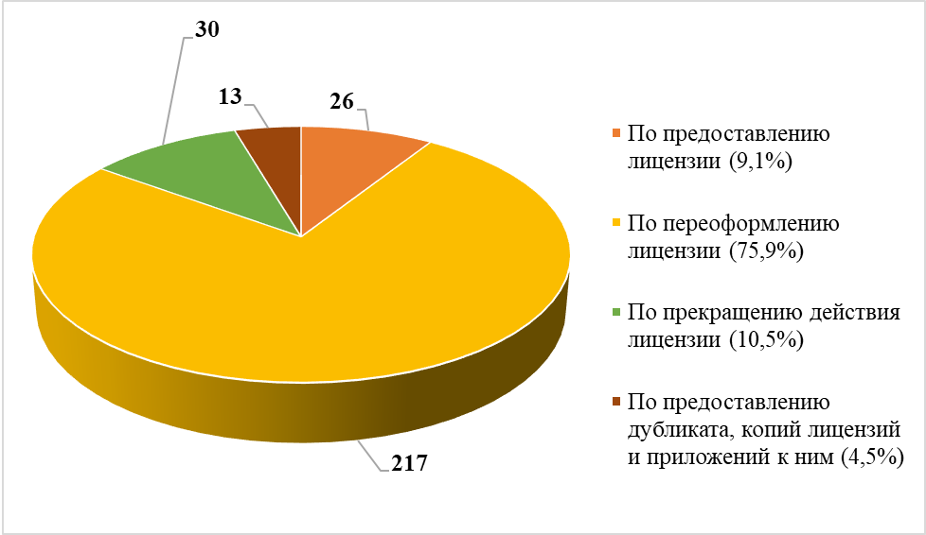

Диаграмма № 1. Количество предоставленных в 2019 году
государственных услуг по лицензированию образовательной деятельности
По результатам рассмотрения 27 заявлений соискателей лицензий Министерством в 2019 году были предоставлены 24 лицензии на осуществление образовательной деятельности (9,2% от общего числа оказанных услуг), в том числе: 1 лицензия (0,4%) – общеобразовательной организации; 1 лицензия (0,4%) – организации дополнительного образования; 2 лицензии (0,8%) – профессиональным образовательным организациям; 3 лицензии (1,2%) – дошкольным образовательным организациям; 4 лицензии (1,5%) – индивидуальным предпринимателям; 5 лицензий (1,9%) – организациям дополнительного профессионального образования; 8 лицензий (3,0%) – иным юридическим лицам.
Министерством в 2019 году были приняты решения об отказе в предоставлении лицензии на осуществление образовательной деятельности по результатам рассмотрения 2-х заявлений (0,8% от общего числа поданных заявлений и оказанных услуг) в связи с установлением по результатам внеплановых выездных проверок несоответствия соискателей лицензии лицензионным требованиям.
По итогам рассмотрения 1 заявления (0,4% от общего числа поданных заявлений) в связи с непредставлением соискателем лицензии в тридцатидневный срок надлежащим образом оформленного заявления о предоставлении лицензии и в полном объеме прилагаемых к нему документов Министерством было принято решение о возврате соискателю лицензии ранее представленного заявления о предоставлении лицензии и прилагаемых к нему документов, оформленных с нарушением требований, установленных частями 1 и 3 статьи 13 Федерального закона № 99-ФЗ.
Сведения о предоставленных лицензиях на осуществление образовательной деятельности представлены на диаграмме № 2.

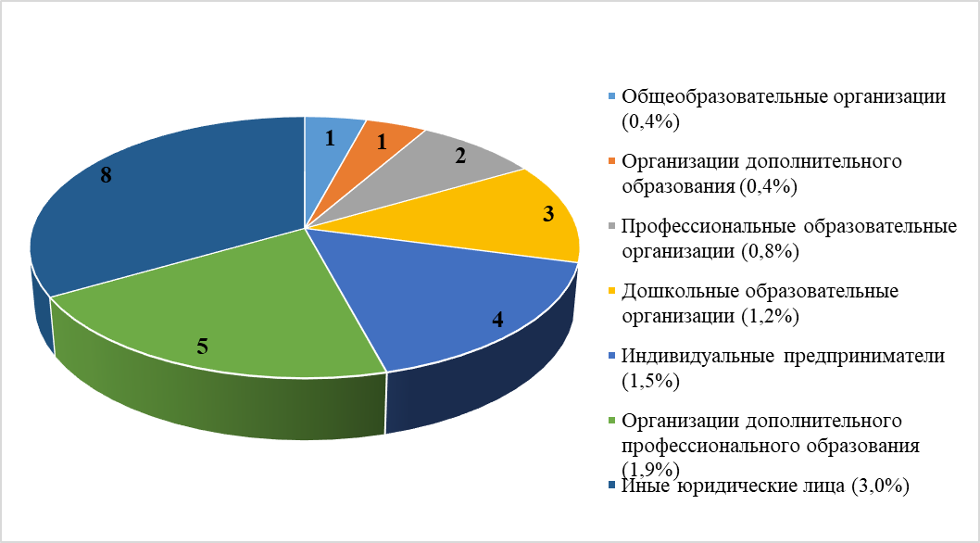

Диаграмма № 2. Сведения о предоставленных лицензиях на осуществление
образовательной деятельности в разрезе типов организаций,
осуществляющих образовательную деятельность
По результатам рассмотрения 218 заявлений лицензиатов (76,7%
от общего числа поданных заявлений) в 2019 году Министерством были переоформлены 213 лицензий (74,5% от общего числа оказанных услуг), в том числе: 100 лицензий (35%) – в связи с изменением перечня оказываемых образовательных услуг; 83 лицензии (29%) – в связи с изменением наименования лицензиата, адреса места нахождения; 14 лицензий (4,9%) – в связи с намерением лицензиата осуществлять образовательную деятельность по адресу места ее осуществления, не указанному в лицензии; 13 лицензий (4,5%) – в связи с реорганизацией юридического лица в форме преобразования (присоединения); 3 лицензии (1,1%) – в связи с прекращением деятельности по адресам мест ее осуществления (в том числе в филиалах).
Количество переоформленных лицензий в 2019 году (с учетом оснований, указанных в заявлении лицензиата) представлено на диаграмме № 3.

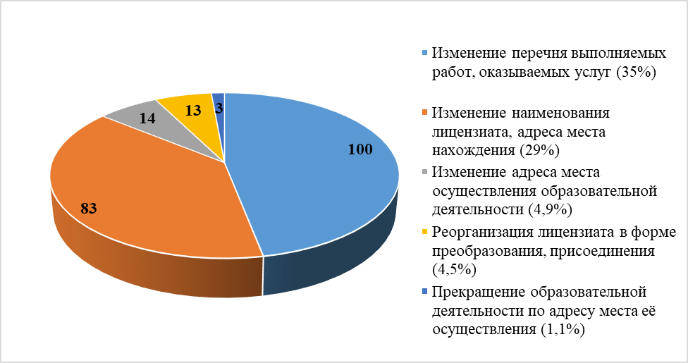

Диаграмма № 3. Количество переоформленных лицензий в 2019 году
(с учетом оснований, указанных в заявлении лицензиата)

Министерством в 2019 году были приняты решения об отказе в переоформлении лицензий на осуществление образовательной деятельности и (или) приложений к ним по результатам рассмотрения 4-х заявлений (1,4% от общего числа оказанных услуг) в связи с установлением по результатам документарных и внеплановых выездных проверок несоответствия лицензиатов лицензионным требованиям.
По итогам рассмотрения 1 заявления (0,4% от общего числа поданных заявлений) в связи с непредставлением лицензиатом в тридцатидневный срок надлежащим образом оформленного заявления о переоформлении лицензии и в полном объеме прилагаемых к нему документов Министерством было принято решение о возврате лицензиату ранее представленного заявления о переоформлении лицензии и прилагаемых к нему документов, оформленных с нарушением требований, установленных частями 3, 7, 9 статьи 18 Федерального закона № 99-ФЗ.
В отчетном году было прекращено действие 30 лицензий на осуществление образовательной деятельности (10,5% от общего числа оказанных услуг), в том числе по заявлениям лицензиатов – 26 лицензий (9,1%), по причине ликвидации юридического лица (прекращения его деятельности в результате реорганизации) – 4 лицензии (1,4%).
По результатам рассмотрения 13 заявлений лицензиатов (4,5% от общего числа оказанных услуг) в 2019 году Министерством были выданы 12 копий лицензий и приложений к ним, 1 дубликат лицензии и приложения к нему.
Министерством осуществлялось ведение реестра выданных лицензий на осуществление образовательной деятельности, предоставление заинтересованным юридическим и физическим лицам сведений из реестра лицензий.
Анализ итогов лицензирования образовательной деятельности в 2019 году
по сравнению с 2018 годом свидетельствует о нижеследующем.
Количество поданных в 2019 году заявлений о предоставлении лицензии на осуществление образовательной деятельности существенно не изменилось и составило 27 заявлений (в 2018 году – 28, в 2017 году – 30).
Общее количество поданных заявлений о переоформлении лицензий
в 2019 году сократилось на 5,6% по сравнению с 2018 годом, в том числе
на 39,9% уменьшилось количество заявлений в связи с намерением лицензиата оказывать образовательные услуги по реализации новых образовательных программ, не указанных в лицензии.
Вместе с тем, на 44,3% увеличилось количество поданных заявлений
о переоформлении лицензии в связи с изменением наименования лицензиата, адреса места его нахождения, на 61,5% – в связи с реорганизацией (присоединением).
Количество поданных заявлений о переоформлении лицензии в связи
с намерением лицензиата осуществлять лицензируемую деятельность по адресу
места ее осуществления, не указанному в лицензии, в 2019 году не изменилось
по сравнению с 2018 годом.
В 2019 году средний срок принятия решения Министерством о предоставлении лицензии составил 29 дней (в 2018 году – 31 день, в 2017 году – 32 дня), о переоформлении лицензии в случаях изменения адресов мест осуществления образовательной деятельности или перечня реализуемых образовательных программ – 22 дня (в 2018 году – 24 дня, в 2017 году – 23 дня), о переоформлении лицензии в случаях изменения наименования, реорганизации, изменения адреса места нахождения лицензиата – 6 дней (в 2018 году – 8 дней, в 2017 году – 9 дней).
Все поступившие в Министерство заявления соискателей лицензии и лицензиатов были рассмотрены в установленные законодательством сроки.
Ни одно из принятых решений об отказе в предоставлении и переоформлении лицензии на осуществление образовательной деятельности не было отменено судом.
Министерством обеспечена возможность подачи заявлений, документов и сведений на предоставление или переоформление лицензии на осуществление образовательной деятельности в электронной форме через Единый портал государственных и муниципальных услуг (функций) (www.gosuslugi.ru) и Портал государственных и муниципальных услуг Хабаровского края (https://uslugi27.ru/);

в) сведения об организации межведомственного взаимодействия при осуществлении лицензирования образовательной деятельности, включая перечень запрашиваемых в порядке межведомственного взаимодействия документов, в том числе о среднем сроке ответа на межведомственный запрос

Министерство в 2019 году в соответствии с Федеральным законом
от 27 июля 2010 г. № 210-ФЗ "Об организации предоставления государственных и муниципальных услуг" (ред. от 27 декабря 2019 г.), постановлением Правительства Российской Федерации от 08 сентября 2010 г. № 697 "О единой системе межведомственного электронного взаимодействия" (ред. от 20 ноября 2018 г.), Административным регламентом предоставления органами государственной власти субъектов Российской Федерации, осуществляющими переданные полномочия Российской Федерации в сфере образования, государственной услуги по лицензированию образовательной деятельности, утвержденным приказом Министерства образования и науки Российской Федерации от 17 марта 2015 г. № 244 (ред. от 09 января 2017 г.), постановлением Правительства Хабаровского края от 20 сентября 2012 г.
№ 336-пр "Об организации межведомственного электронного взаимодействия
в Хабаровском крае" (ред. от 06 сентября 2019 г.) в целях получения необходимых заключений и подтверждения сведений, представленных соискателем лицензии или лицензиатом, осуществляло межведомственное взаимодействие со следующими территориальными органами федеральных органов исполнительной власти:
1) Управлением Федеральной службы по надзору в сфере защиты прав потребителей и благополучия человека по Хабаровскому краю – для получения сведений о наличии заключения о соответствии зданий, строений, сооружений, помещений и территорий, заявленных соискателем лицензии или лицензиатом для осуществления образовательной деятельности, установленным законодательством Российской
Федерации санитарно-эпидемиологическим требованиям, путем направления электронного запроса и получения электронного ответа через систему межведомственного электронного взаимодействия (СМЭВ), средний срок ответа на запрос составил 2 дня (в 2018 году – 2 дня);
2) Управлением Федеральной службы государственной регистрации, кадастра и картографии по Хабаровскому краю – в целях получения сведений о наличии
у соискателя лицензии или лицензиата в собственности или на ином законном основании зданий, строений, сооружений и помещений, заявленных соискателем лицензии или лицензиатом для осуществления образовательной деятельности, путем направления электронного запроса и получения электронного ответа через систему межведомственного электронного взаимодействия (СМЭВ), средний срок ответа на запрос составил 4 дня (в 2018 году – 3 дня);
3) Управлением Федеральной налоговой службы по Хабаровскому краю – для подтверждения сведений о государственной регистрации юридического лица, а также сведений о постановке соискателя лицензии или лицензиата на учет в налоговом органе путем направления электронного запроса и получения электронного ответа через систему межведомственного электронного взаимодействия (СМЭВ), средний срок ответа на запрос составил 2 дня (в 2018 году – 2 дня);
4) Управлением Федерального казначейства по Хабаровскому краю – в целях подтверждения сведений об уплате государственной пошлины соискателем лицензии или лицензиатом, путем направления электронного запроса и получения электронного ответа через систему межведомственного электронного взаимодействия (СМЭВ), средний срок ответа на запрос составил 1 день (в 2018 году – 1 день);
5) Главным управлением Министерства Российской Федерации по делам гражданской обороны, чрезвычайным ситуациям и ликвидации стихийных бедствий по Хабаровскому краю – для получения сведений о наличии заключения о соответствии зданий, строений, сооружений, помещений и территорий, заявленных соискателем лицензии или лицензиатом для осуществления образовательной деятельности, установленным законодательством Российской Федерации требованиям пожарной безопасности, путем направления электронного запроса и получения электронного ответа через систему межведомственного электронного взаимодействия (СМЭВ), средний срок ответа на запрос составил 5 дней (в 2018 году – 5 дней);
6) Управлением Федеральной миграционной службы по Хабаровскому
краю – для получения сведений о наличии (отсутствии) у гражданина Российской Федерации гражданства иностранного государства путем направления электронного запроса и получения электронного ответа через систему межведомственного электронного взаимодействия (СМЭВ), средний срок ответа на запрос составил 3 дня
(в 2018 году – 3 дня);
7) Управлением Государственной инспекции безопасности дорожного движения УМВД России по Хабаровскому краю – для получения сведений о наличии заключения о соответствии учебно-материальной базы установленным законодательством Российской Федерации требованиям (при осуществлении образовательной деятельности по программам подготовки водителей автомототранспортных средств) путем направления запросов и получения ответов на бумажном носителе посредством факсимильной связи, средний срок ответа на запрос составил 5 дней (в 2018 году – 5 дней);
8) Управлением Министерства внутренних дел России по Хабаровскому краю – для получения сведений о наличии (отсутствии) судимости у граждан, являющихся учредителями соискателя лицензии или лицензиата, планирующего
осуществлять образовательную деятельность по основным программам профессионального обучения для работы в качестве частных детективов, частных охранников и дополнительным профессиональным программам руководителей частных охранных организаций, а также у граждан, являющихся учредителями (участниками)
организаций, выступающих в качестве учредителей соискателя лицензии или лицензиата, планирующего осуществлять образовательную деятельность по основным программам профессионального обучения для работы в качестве частных детективов, частных охранников и дополнительным профессиональным программам руководителей частных охранных организаций путем направления электронного запроса и получения электронного ответа через систему межведомственного электронного взаимодействия (СМЭВ), средний срок ответа на запрос составил 3 дня (в 2018 году – 3 дня).
Средний срок ответа на межведомственные запросы в 2019 году (как и в 2018 году) составил 3 рабочих дня.
В рамках лицензирования образовательной деятельности Министерством
в 2019 году в территориальные органы федеральных органов исполнительной власти были направлены межведомственные запросы, на которые в установленные сроки были получены ответы. Общее число документов (запросов и ответов) в 2019 году составило 4656 (в 2018 году – 3280, в 2017 году – 3274).
Количество межведомственных запросов и ответов в 2019 году в сравнении с 2018 годом представлено на диаграмме № 4.

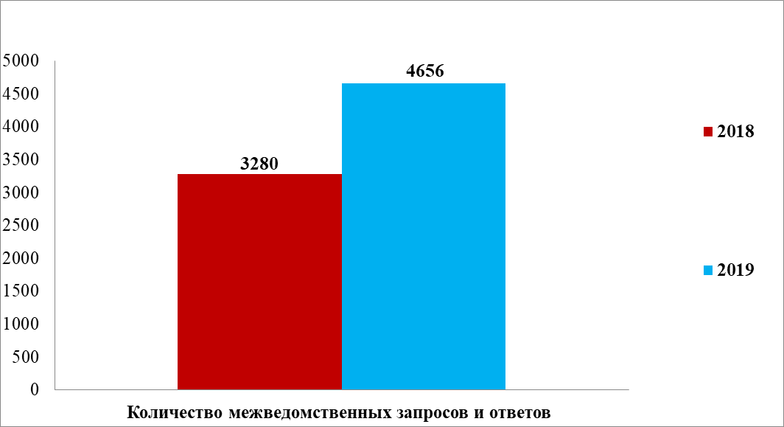

Диаграмма № 4. Количество межведомственных запросов и ответов
в 2019 году в сравнении с 2018 годом

Количество межведомственных запросов, направленных в 2019 году в органы исполнительной власти в электронной форме, и полученных ответов увеличилось
в 1,4 раза по сравнению с 2018 годом;

г) сведения об организации взаимодействия в электронной форме
с соискателями лицензии (лицензиатами) в рамках полномочий по лицензированию образовательной деятельности

Во исполнение Федеральных законов от 04 мая 2011 г. № 99-ФЗ "О лицензировании отдельных видов деятельности", от 27 июля 2010 г. № 210-ФЗ "Об организации предоставления государственных и муниципальных услуг" на основании распоряжения Правительства Российской Федерации от 17 декабря 2009 г. № 1993-р "Об утверждении сводного перечня первоочередных государственных и муниципальных услуг, предоставляемых в электронном виде", распоряжения Правительства Хабаровского края от 22 ноября 2011 г. № 707-рп "О Перечне государственных услуг, предоставляемых органами исполнительной власти Хабаровского края, подлежащих переводу на межведомственное взаимодействие" Министерством обеспечена возможность предоставления лицензиатам (соискателям лицензий) государственной услуги по лицензированию образовательной деятельности в электронной форме.
Созданные условия по предоставлению государственной услуги по лицензированию образовательной деятельности в электронной форме обеспечивают:
- доступ соискателя лицензии (лицензиата) к необходимой информации
по предоставлению государственной услуги;
- возможность подачи соискателем лицензии (лицензиатом) в адрес
Министерства заявления и прилагаемых к нему документов, необходимых
для предоставления государственной услуги с использованием информационных систем: Единого портала государственных и муниципальных услуг (функций) (https://www.gosuslugi.ru/); Портала государственных и муниципальных услуг Хабаровского края (https://uslugi27.ru/);
- прием Министерством заявления соискателя лицензии (лицензиата) и прилагаемых к нему документов;
- получение соискателем лицензии (лицензиатом) информации о ходе административных процедур по рассмотрению заявления о лицензировании путем направления сведений на адрес электронной почты, указанный в заявлении соискателя лицензии (лицензиата);
- взаимодействие Министерства с территориальными органами федеральных органов исполнительной власти с целью получения информации о наличии необходимых заключений и подтверждения сведений, представленных соискателем лицензии (лицензиатом).
В течение года в адрес Министерства посредством Портала государственных и муниципальных услуг Хабаровского края (https://uslugi27.ru/) поступило 185 заявлений о предоставлении (переоформлении) лицензии на осуществление образовательной деятельности (в 2018 году – 211 заявлений, в 2017 году – 108 заявлений), что составило 65,1% от общего числа поступивших заявлений о лицензировании образовательной деятельности в 2019 году (в 2018 году –78,1%, в 2017 году – 38,7%).
В 2019 году количество поданных в электронном виде заявлений
о предоставлении и о переоформлении лицензии на осуществление образовательной деятельности снизилось по сравнению с 2018 годом на 13% в связи с уменьшением доли заявлений, поданных краевыми и муниципальными образовательными учреждениями в электронном виде, и увеличением доли заявлений от иных юридических лиц и индивидуальных предпринимателей, представленных в Министерство непосредственно или заказным почтовым отправлением с уведомлением о вручении.
Все поступившие в электронной форме заявления и прилагаемые к ним документы приняты к рассмотрению по существу в установленные сроки. Сканированные копии решений, принятых Министерством по результатам рассмотрения поступивших в электронной форме заявлений о предоставлении и переоформлении лицензии на осуществление образовательной деятельности, направлялись в "личный кабинет" заявителя через Портал государственных и муниципальных услуг Хабаровского края;

д) сведения о проведении проверок соискателей лицензии (лицензиатов), в том числе проведенных совместно с органами государственного контроля (надзора)

В рамках предоставления государственной услуги по лицензированию образовательной деятельности Министерством в соответствии со статьей 19 Федерального закона № 99-ФЗ проводились документарные проверки с целью установления полноты и достоверности сведений, содержащихся в заявлениях и документах, представленных соискателями лицензии и лицензиатами, и внеплановые выездные проверки в целях установления возможности выполнения соискателями лицензии и лицензиатами лицензионных требований при осуществлении образовательной деятельности.
В 2019 году в отношении соискателей лицензии и лицензиатов проведены 278 документарных и внеплановых выездных проверок (в 2018 году – 406 проверок,
в 2017 году – 290 проверок).
Количество проведенных в 2019 году проверок уменьшилось на 35,8%, что объясняется изменением по сравнению с 2018 годом оснований переоформления лицензии, указанных в поступивших заявлениях лицензиатов в 2019 году.
К проведению внеплановых выездных проверок в рамках предоставления
государственной услуги по лицензированию образовательной деятельности в отношении соискателей лицензий и лицензиатов в 2019 году в результате торгов по государственным контрактам были привлечены 47 аттестованных Министерством экспертов, имеющих необходимую квалификацию и соответствующих установленным требованиям (в 2018 году – 43 эксперта).
В соответствии с планом проведения плановых проверок юридических лиц и индивидуальных предпринимателей, согласованным с прокуратурой Хабаровского края, Министерством в 2019 году проведены 226 проверок с целью лицензионного контроля за образовательной деятельностью (в 2018 году – 24 проверки), в том числе в отношении:
- общеобразовательных организаций – 77 проверок (в 2018 году – 6);
- дошкольных образовательных организаций – 73 проверки (в 2018 году – 7);
- организаций дополнительного образования – 38 проверок (в 2018 году – 5);
- организаций дополнительного профессионального образования – 13 проверок (в 2018 году – 3);
- профессиональных образовательных организаций – 9 проверок (в 2018
году – 1);
- иных юридических лиц – 8 проверок (в 2018 году – 1);
- организаций для детей-сирот и детей, оставшихся без попечения родителей, – 8 проверок (в 2018 году – 1).
Сведения о проведенных Министерством в 2019 году плановых проверках
с целью лицензионного контроля за образовательной деятельностью в отношении организаций, осуществляющих образовательную деятельность на территории Хабаровского края, представлены на диаграмме № 5.

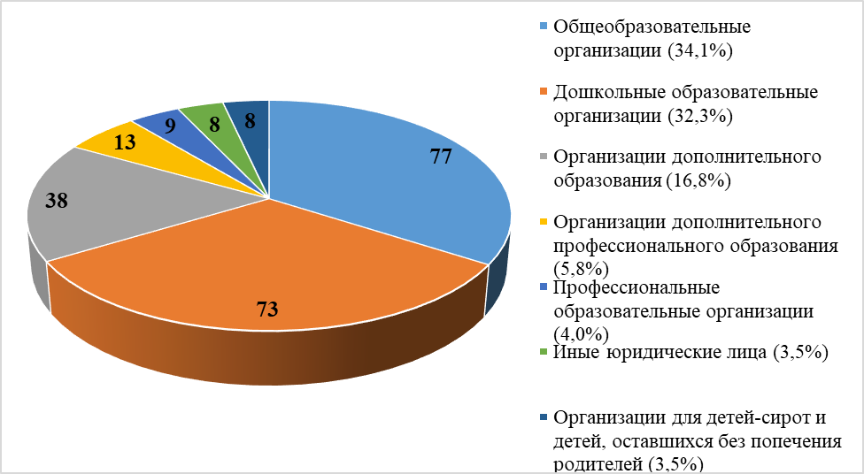

Диаграмма № 5. Сведения о проведенных Министерством в 2019 году плановых проверках
с целью лицензионного контроля за образовательной деятельностью

По результатам 77 проведенных плановых проверок (в 2018 году – 5) Министерством выданы обязательные для исполнения предписания по устранению выявленных нарушений, что составило 34,1% от числа плановых проверок, проведенных в отношении организаций, осуществляющих образовательную деятельность (в 2018 году – 20,8%).
В отчетном периоде Министерством проведены 60 внеплановых проверок
(в 2018 году – 15 проверок) по следующим основаниям: в связи с истечением срока исполнения лицензиатом ранее выданного предписания об устранении выявленного нарушения лицензионных требований – 58 проверок (в 2018 году – 5); в связи
с поступлением обращений, заявлений граждан, в том числе индивидуальных предпринимателей, юридических лиц, информации от органов государственной власти о фактах грубых нарушений лицензиатом лицензионных требований – 1 проверка, согласованная с прокуратурой Хабаровского края (в 2018 году – 2);
по ходатайству лицензиата о проведении внеплановой выездной проверки в целях установления факта досрочного исполнения выданного предписания – 1 проверка
(в 2018 году – 1).
По результатам 7 проведенных внеплановых проверок (в 2018 году – 1) Министерством выданы обязательные для исполнения предписания по устранению выявленных нарушений, что составило 11,7% от числа внеплановых проверок, проведенных в отношении организаций, осуществляющих образовательную деятельность (в 2018 году – 6,7%).
Сведения о проведенных Министерством в 2019 году внеплановых выездных проверках с целью лицензионного контроля за образовательной деятельностью
в отношении организаций, осуществляющих образовательную деятельность
на территории Хабаровского края (с учетом оснований их проведения), представлены на диаграмме № 6.

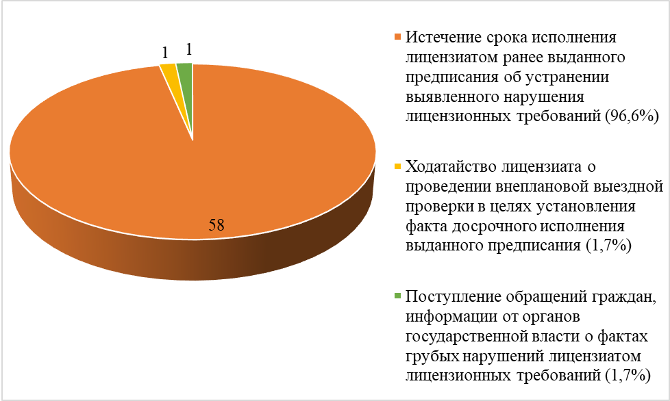

Диаграмма № 6. Сведения об основаниях проведения Министерством в 2019 году
внеплановых проверок с целью лицензионного контроля за образовательной
деятельностью

К проведению плановых и внеплановых проверок с целью лицензионного контроля за образовательной деятельностью в отношении организаций, осуществляющих образовательную деятельность на территории Хабаровского края, в 2019 году в результате торгов по государственным контрактам были привлечены 24 аттестованных Министерством эксперта, имеющих необходимую квалификацию и соответствующих установленным требованиям (в 2018 году – 12).
По результатам 87 проверок (в 2018 году – 10) должностными лицами Министерства выявлены 160 случаев нарушения лицензионных требований, в том числе 138 случаев нарушения лицензионных требований – по результатам 77 плановых проверок, 22 случая – по результатам 10 внеплановых проверок.
Из общего числа случаев нарушения лицензионных требований, выявленных по результатам проверок, количество случаев грубых нарушений лицензионных требований составило 124 (в 2018 году – 16), в том числе 103 случая нарушений – по результатам плановых проверок (в 2018 году – 9), 21 случай – по результатам внеплановых проверок (в 2018 году – 7).
Из 58 внеплановых проверок, проведенных в связи с истечением срока исполнения лицензиатом предписания об устранении выявленных нарушений лицензионных требований (в 2018 году – 5), в 49 случаях установлен факт исполнения предписаний Министерства (в 2018 году – 3). По результатам 9 проверок установлен факт неисполнения предписаний (в 2018 году – 2).
По итогам 1 внеплановой проверки, проведенной в связи с поступлением обращения гражданина о фактах грубых нарушений лицензиатом лицензионных требований, выявлены 5 случаев грубых нарушений лицензиатом лицензионных требований.
По результатам 77 плановых (в 2018 году – 7) и 10 внеплановых проверок (в 2018 году – 2) возбуждены 100 дел об административных правонарушениях (в 2018 году – 9) в отношении должностных и юридических лиц, в том числе: 58 дел по части 3 статьи 19.20 Кодекса Российской Федерации об административных правонарушениях (далее – КоАП РФ) – за осуществление деятельности, не связанной с извлечением прибыли, с грубым нарушением требований и условий, предусмотренных лицензией (в 2018 году – 7), 31 дело по части 2 статьи 19.20 КоАП РФ – за осуществление деятельности, не связанной с извлечением прибыли, с нарушением требований и условий, предусмотренных лицензией, 9 дел по части 1 статьи 19.5 КоАП РФ – за невыполнение в установленный срок законного предписания органа (должностного лица), осуществляющего государственный надзор (контроль), об устранении нарушений законодательства (в 2018 году – 2), 1 дело по части 1 статьи 19.20 КоАП РФ за осуществление деятельности, не связанной с извлечением прибыли, без лицензии (в 2018 году – 0), 1 дело по статье 19.7 КоАП РФ – за непредставление или несвоевременное представление в государственный орган (должностному лицу) сведений, представление которых предусмотрено законом и необходимо для осуществления этим органом (должностным лицом) его законной деятельности, а равно представление в государственный орган (должностному лицу) таких сведений (в неполном объеме или в искаженном виде (в 2018 году – 0).
Количество дел об административных правонарушениях, возбужденных в отношении должностных и юридических лиц в динамике по годам (с учетом оснований, предусмотренных КоАП РФ), представлено на диаграмме № 7.

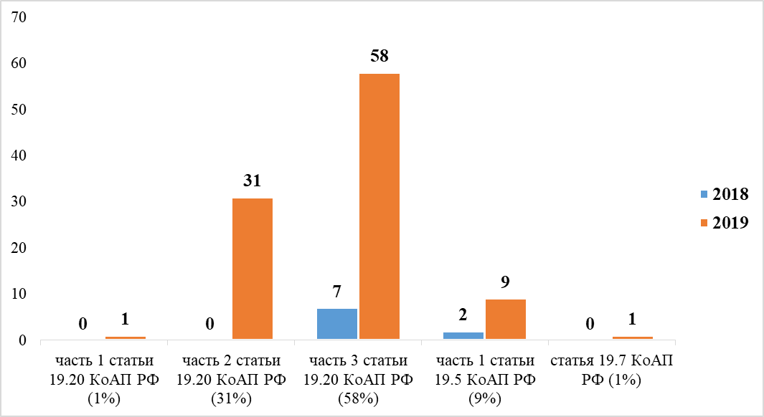

Диаграмма № 7. Количество дел об административных правонарушениях,
возбужденных в отношении должностных и юридических лиц в 2019 году
в сравнении с 2018 годом (с учетом оснований, предусмотренных КоАП РФ)
Всего в 2019 году судами по основаниям, предусмотренным частями 1, 2, 3 статьи 19.20 КоАП РФ, частью 1 статьи 19.5 КоАП РФ, статьей 19.7 КоАП РФ, рассмотрены 84 дела об административных правонарушениях (в 2018 году – 8). По 58 делам (в 2018 году – 5) судами вынесены 28 постановлений о назначении административных наказаний в виде административного штрафа (в 2018 году – 4) и 30 постановлений о вынесении предупреждения (в 2018 году – 1). По 19 делам вынесены устные замечания (в 2018 году – 2), 7 дел прекращены (в 2018 году – 1), 16 дел находятся на рассмотрении в суде (в 2018 году – 1).
Сведения о результатах рассмотрения судами дел об административных правонарушениях в динамике по годам представлены на диаграмме № 8.

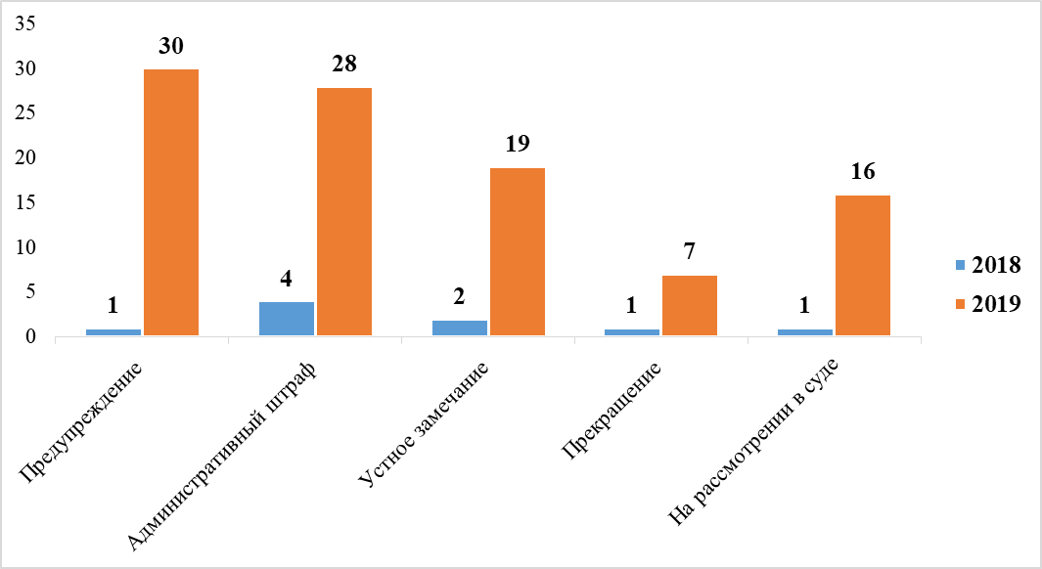

Диаграмма № 8. Сведения о результатах рассмотрения дел об административных
правонарушениях в 2019 году в сравнении с 2018 годом

Общая сумма наложенных административных штрафов в 2019 году составила 722 тыс. рублей (в 2018 году – 384 тыс. рублей), в том числе на должностное лицо –447 тыс. рублей, на юридическое лицо – 275 тыс. рублей.
В 2019 году случаи приостановления действия лицензии на осуществление образовательной деятельности за нарушение лицензионных требований отсутствуют, случаи возобновления действия лицензии на осуществление образовательной деятельности, а также случаи обращения в суд с заявлением об аннулировании лицензии на осуществление образовательной деятельности отсутствуют.
Проверки совместно с другими органами государственного контроля (надзора) по лицензионному контролю за образовательной деятельностью Министерством
в 2019 году не проводились;

е) сведения о квалификации работников, осуществляющих лицензирование образовательной деятельности, и о мероприятиях
по повышению квалификации этих работников

Все государственные гражданские служащие Управления имеют высшее образование по направлениям подготовки "Образование и педагогика", "Юриспруденция", "Государственное и муниципальное управление".
Один государственный гражданский служащий имеет ученую степень кандидата педагогических наук и ученое звание доцента.

Все государственные гражданские служащие Управления имеют классные чины государственной гражданской службы Хабаровского края (13 человек).

Имеют стаж государственной гражданской службы: от года до пяти лет – 1 человек (7,7%), от пяти до десяти лет – 3 человека (23,1%), более десяти лет – 9 человек (69,2%).

В соответствии с Федеральным законом от 27 июля 2004 г. № 79-ФЗ
"О государственной гражданской службе Российской Федерации" гражданские служащие Управления участвуют в мероприятиях по профессиональному развитию.
В 2019 году 3 государственных гражданских служащих Управления прошли обучение по дополнительным профессиональным программам в автономной некоммерческой образовательной организации дополнительного профессионального образования "Тихоокеанская высшая школа экономики и управления", в том числе: 1 человек – по дополнительной профессиональной программе повышения квалификации "Контрактная система в сфере закупок товаров, работ, услуг: актуальные изменения", 1 человек – по дополнительной профессиональной программе повышения квалификации "Вопросы повышения качества предоставления государственных услуг", 1 человек – по дополнительной профессиональной программе повышения квалификации "Повышение эффективности контрольно-надзорной деятельности органов исполнительной власти Хабаровского края".
Кроме того, 5 человек приняли участие в семинарах, организованных Правительством Хабаровского края по следующим вопросам: "Реформа контрольно-надзорной деятельности в Хабаровском крае. Особенности осуществления реформы в 2019 году", "Организация работы с архивными документами в органах исполнительной власти края, структурных подразделениях аппарата Губернатора и Правительства края", "Вопросы профилактики и противодействия коррупции в органах исполнительной власти края".

Государственные гражданские служащие систематически повышают свой профессиональный уровень в соответствии с утвержденными министром образования и науки Хабаровского края планами профессионального развития, предусматривающими: самостоятельное изучение нормативных правовых актов, регламентирующих организацию и проведение административных процедур
в рамках предоставления государственной услуги по лицензированию образовательной деятельности, осуществления государственной функции
по лицензионному контролю за образовательной деятельностью; участие
в методических семинарах, обмене опытом с представителями других контрольно-надзорных органов;
ж) сведения о способах проведения и показателях методической работы
с лицензиатами, направленной на предотвращение ими нарушений лицензионных требований

Приоритетным направлением деятельности Министерства является проведение мероприятий, нацеленных на предупреждение нарушений лицензионных требований организациями, осуществляющими образовательную деятельность. В этих целях в 2019 году:
- обеспечена актуализация размещенного на официальном сайте Министерства перечня актов, содержащего обязательные требования, соблюдение которых оценивается при проведении Министерством мероприятий по лицензионному контролю за образовательной деятельностью;
- обеспечены открытость и доступность информации о соблюдении лицензионных требований организациями, осуществляющими образовательную деятельность, посредством опубликования на официальном сайте Министерства (https://minobr.khabkrai.ru):
1) плана проведения плановых проверок в отношении юридических лиц и индивидуальных предпринимателей на 2019 год;
2) оперативных сведений о проверках, проведенных с целью лицензионного контроля за образовательной деятельностью, их результатах и мерах реагирования;
3) информационных писем и инструктивно-методических писем
("О результатах государственного контроля (надзора) в сфере образования, лицензионного контроля за образовательной деятельностью в 2018 году",
"О результатах государственного контроля (надзора) в сфере образования, лицензионного контроля за образовательной деятельностью в отношении общеобразовательных организаций в 2018 году и первом квартале 2019 года",
"О результатах государственного контроля (надзора) в сфере образования, лицензионного контроля в первом полугодии 2019 года", "О внесении изменения
в Кодекс Российской Федерации об административных правонарушениях");
4) руководства по соблюдению лицензиатом при осуществлении образовательной деятельности лицензионного требования в части наличия на праве собственности или на ином законном основании зданий, строений, сооружений, помещений и территорий, необходимых для осуществления образовательной деятельности по заявленным к лицензированию образовательным программам;
5) Программы профилактики нарушений обязательных требований законодательства Российской Федерации в сфере образования Министерства на 2019 год,
6) доклада (сведений) о выполнении Программы профилактики нарушений обязательных требований законодательства Российской Федерации в сфере образования Министерства на 2019 год;
7) обобщения практики Министерства по делам об административных правонарушениях за 2018 год, первое полугодие 2019 года, девять месяцев 2019 года,
за 2019 год;
- проведены 7 совещаний с руководителями краевых образовательных организаций, 2 собеседования и 2 совещания с руководителями органов местного самоуправления, осуществляющих управление в сфере образования, 6 публичных обсуждений результатов лицензионного контроля за образовательной деятельностью и мер, необходимых для устранения нарушений лицензионных требований, с руководителями муниципальных образовательных организаций, специалистами органов местного самоуправления, осуществляющих управление в сфере образования (г. Комсомольск-на-Амуре, Ванинский, Верхнебуреинский, Вяземский, имени Лазо, Комсомольский муниципальные районы);
- проведен анализ причин и условий, способствующих нарушениям лицензионных требований, результаты которого доведены до учредителей краевых государственных и муниципальных образовательных организаций;
- обновлены в здании Министерства информационные стенды для соискателей лицензии и лицензиатов о предоставлении государственной услуги по лицензированию образовательной деятельности;
- обеспечено функционирование в здании Министерства двух информационных терминалов, обеспечивающих возможность: получения в электронной форме государственной услуги по лицензированию образовательной деятельности через Единый портал государственных и муниципальных услуг (функций) (www.gosuslugi.ru), Портал государственных и муниципальных услуг Хабаровского края (https://uslugi27.ru/); доступа в информационный раздел "Лицензирование образовательной деятельности", размещенный на официальном сайте Министерства (https://minobr.khabkrai.ru);
- проведены 230 консультаций для соискателей лицензии, лицензиатов по вопросам лицензирования образовательной деятельности, лицензионного контроля за образовательной деятельностью (в том числе в электронной форме).
В течение года в установленные законодательством сроки рассмотрены
56 письменных (включая электронные) обращений граждан, юридических лиц и индивидуальных предпринимателей, поступивших в адрес Министерства по вопросам лицензирования образовательной деятельности.

Раздел 3. Организация деятельности по контролю за осуществлением
переданных субъектам Российской Федерации полномочий
по лицензированию

Заполняется федеральными органами исполнительной власти, осуществляющими контроль за исполнением субъектами Российской Федерации переданных полномочий Российской Федерации по лицензированию конкретных видов деятельности.

Раздел 4. Анализ и оценка эффективности лицензирования
образовательной деятельности – данные анализа и оценки:

а) показателей эффективности лицензирования образовательной деятельности (значения указанных показателей за отчетный год анализируются в сравнении со значениями показателей за предшествующий год, и в случае существенного (более 10 процентов) отклонения этих значений в отчетном году указываются причины таких отклонений)

Мониторинг эффективности лицензирования образовательной деятельности, проведенный Министерством в 2019 году, позволил рассчитать, проанализировать и оценить следующие показатели эффективности лицензирования образовательной деятельности:

Раздел "Анализ и оценка эффективности лицензирования
образовательной деятельности"
№ п/п | Наименование показателей | Формулы для  расчета  показателей | Значения показателей |  |  | Отклонение  значения показателей  2019 года от 2018  года  (более 10 процентов)
№ п/п | Наименование показателей | Формулы для  расчета  показателей | Первое  полугодие 2019 года | 2019 год | 2018 год
1 | 2 | 3 | 4 | 5 | 6 | 7
а. | Доля обращений и (или) заявлений о предоставлении, переоформлении, продлении срока действия лицензии (в случае, если продление срока действия лицензии предусмотрено законодательством Российской Федерации), прекращении действия лицензии, о выдаче дубликата, копии лицензии, полученных лицензирующим органом в электронной форме (в процентах от общего числа обращений и (или) заявлений соответственно) | = сведения показателей строк приказа № 103 графы 5:  «71» / («01»+«09»+ «17»+ «20») * 100 | 70,8% | 65,1% | 79,6% | 14,5%
б. | Доля обращений и (или) заявлений о предоставлении, переоформлении, продлении срока действия лицензии (в случае, если продление срока действия лицензии предусмотрено законодательством Российской Федерации), прекращении действия лицензии, о выдаче дубликата, копии лицензии, полученных лицензирующим органом на бумажном носителе (в процентах от общего числа обращений и (или) заявлений соответственно) | = сведения показателей строк приказа № 103 графы 5: («01»+«09»+ «17»+ «20»-«71»)/ («01»+«09»+ «17»+ «20») * 100 | 29,2% | 34,9% | 20,4% | 14,5%
1 | 2 | 3 | 4 | 5 | 6 | 7
в. | Доля решений об отказе в предоставлении, переоформлении, продлении срока действия лицензии (в случаях, если продление срока действия лицензии предусмотрено законодательством Российской Федерации), отмененных судом (в процентах от общего количества принятых решений о предоставлении, переоформлении, продлении срока действия лицензии (в случаях, если продление срока действия лицензии предусмотрено законодательством Российской Федерации) | = сведения показателей строк приказа № 103 графы 5:  «22»/(«01» + «09») * 100 | 0% | 0% | 0% | 0,0%
г. | Средний срок рассмотрения заявления о предоставлении лицензии | = приложение 4 Лист «Раздел 4Ат1» графа 1 | 40 | 29 | 31 | 6,5%
д. | Доля заявлений о предоставлении лицензии, рассмотренных в установленные законодательством Российской Федерации сроки (в процентах от общего числа заявлений соответственно) | = сведения показателей строк приказа № 1141 графы 3:  («2.2»-«2.2.1»)/«2.2» * 100 | 100% | 100% | 100% | 0,0%
е. | Средний срок рассмотрения заявления о переоформлении и продлении срока действия лицензии (в случаях, если продление срока действия лицензии предусмотрено законодательством Российской Федерации) | = приложение 4 Лист «Раздел 4Ат1» графа 2 | 6 | 6 | 8 | 25%
е. |  | = приложение 4 Лист «Раздел 4Ат1» графа 3 | 23 | 22 | 24 | 8,3%
ж. | Доля заявлений о переоформлении лицензии или продлении срока действия лицензии (в случаях, если продление срока действия лицензии предусмотрено законодательством Российской Федерации), рассмотренных в установленные законодательством сроки (в процентах от общего числа заявлений) | = сведения показателей строк приказа № 1141 графы 3:  («3.2»-«3.2.1»)/  «3.2» * 100 | 100% | 100% | 100% | 0,0%
з. | Доля заявлений лицензирующего органа, направленных в органы прокуратуры, о согласовании проведения внеплановых выездных проверок, в согласовании которых было отказано (в процентах от общего числа заявлений лицензирующего органа, направленных в органы прокуратуры) | = сведения показателей строк приказа № 103 графы 5:  «61»/«60» * 100 | 0,0% | 0,0% | 0,0% | 0,0%
и. | Доля решений суда об удовлетворении заявлений лицензирующего органа об административном приостановлении деятельности лицензиата (в процентах от общего числа обращений лицензирующего органа в суд с заявлениями об административном приостановлении деятельности лицензиатов) | = сведения показателей строк приказа № 103 графы 5:  «52»/«50» * 100 | 0,0% | 0,0% | 0,0% | 0,0%
к. | Доля решений суда об удовлетворении заявлений лицензирующего органа об аннулировании лицензии (в процентах от общего числа обращений лицензирующего органа в суд с заявлениями об аннулировании лицензий) | = сведения показателей строк приказа № 103 графы 5:  «59»/«58» * 100 | 0,0% | 0,0% | 0,0 % | 0,0%
1 | 2 | 3 | 4 | 5 | 6 | 7
л. | Доля проверок, проведенных лицензирующим органом, результаты которых признаны недействительными (в процентах от общего числа проведенных проверок) | = сведения показателей строк приказа № 103 графы 5:  «53»/«23» * 100 | 0,0% | 0,0% | 0,0% | 0,0%
м. | Доля проверок, проведенных лицензирующим органом с нарушением требований законодательства Российской Федерации о порядке их проведения, по результатам выявления которых к должностным лицам применены меры дисциплинарного и административного наказания (в процентах от общего числа проведенных проверок) | = сведения показателей строк приказа № 103 графы 5:  «57»/«23» * 100 | 0,0% | 0,0% | 0,0% | 0,0%
н. | Доля лицензиатов, в отношении которых лицензирующим органом были проведены проверки (в процентах от общего количества лицензиатов) | = сведения показателей строк приказа № 103 графы 5:  «62»/«64» * 100 | 9,9% | 19,7% | 2,9% | 16,8%
о. | Среднее количество проверок, проведенных в отношении одного лицензиата за отчетный период | = сведения показателей строк приказа № 103 графы 5:  «23» / «62» | 1,04 | 1,25 | 1,15 | 8,7%
п. | Доля проверок, по итогам которых выявлены правонарушения (в процентах от общего числа проведенных плановых и внеплановых проверок) | = сведения показателей строк приказа № 103 графы 5:  «28»/«23» * 100 | 47,1% | 30,4% | 25,6% | 4,8%
р. | Количество грубых нарушений лицензионных требований, выявленных по результатам проверок лицензиатов | = сведения показателя строки приказа № 103 графы 5: «30» | 68 | 124 | 16 | 675%
с. | Количество грубых нарушений лицензионных требований, повлекших причинение вреда жизни и здоровью граждан, вреда животным, растениям, окружающей среде, объектам культурного наследия (памятникам истории и культуры) народов Российской Федерации, имуществу физических и юридических лиц, безопасности государства, возникновение чрезвычайных ситуаций техногенного характера, выявленных по результатам проверок (по видам вреда) | = сведения показателя строки приказа № 103 графы 5: «31» | 0,0% | 0,0% | 0,0% | 0,0%
т. | Доля проверок, по итогам которых по фактам выявленных нарушений наложены административные наказания (в процентах от общего числа проверок, по итогам которых выявлены правонарушения) | = сведения показателей строк приказа № 103  графы 5:  «36»/«28» * 100 | 56,1% | 60,9% | 40,0% | 20,9%
у. | Доля предписаний, выданных в рамках лицензионного контроля, не исполненных после истечения срока, установленного в предписаниях (в процентах от общего числа проверок, по результатам которых выявлены нарушения лицензионных требований) | = сведения показателей строк приказа № 103  графы 5:  «49»/«28» * 100 | 1,8% | 10,3% | 20,0% | 9,7%
1 | 2 | 3 | 4 | 5 | 6 | 7
ф. | Отношение суммы взысканных (уплаченных) административных штрафов к общей сумме наложенных административных штрафов (в процентах) | = сведения показателей строк приказа № 103 графы 5:  «48»/«44» * 100 | 55,9% | 76,9% | 234,1% | 157,2%
х. | Средний размер наложенного административного штрафа (в тыс. рублей),  в том числе | = сведения показателей строк приказа № 103  графы 5:  «44»/«39» | 28 | 24,9 | 13,7 | 81,8%
 | средний размер наложенного административного штрафа на должностных лиц (в тыс. рублей) | = сведения показателей строк приказа № 103  графы 5:  «45»/«40» | 18,3 | 17,9 | 13,7 | 30,7%
 | средний размер наложенного административного штрафа на юридических лиц (в тыс. рублей) | = сведения показателей строк приказа № 103  графы 5:  «47»/«42» | 66,7 | 68,8 | 0,0 | 100,0%
ц. | Доля проведенных внеплановых проверок (в процентах от общего количества проведенных проверок) | = сведения показателей строк приказа № 103:  «23» (графа 7) /  «23» (графа 5) * 100 | 5,8% | 20,9% | 38,5% | 17,6%
ч. | Доля нарушений лицензионных требований, выявленных по результатам проведения внеплановых проверок (в процентах от общего числа правонарушений, выявленных по результатам проверок) | = сведения показателей строк приказа № 103:  «29» (графа 7) /  «29» (графа 5)*100 | 0,9% | 13,8% | 43,8% | 30%
ш. | Доля лицензиатов, в деятельности которых выявлены нарушения по результатам проведения проверок (в процентах от общей численности проверенных лиц) | = сведения показателей строк приказа № 103  графы 5:  «63»/«62» * 100 | 48,3% | 34,1% | 20,6% | 13,5%
щ. | Доля решений, принятых лицензирующим органом по результатам рассмотрения заявлений о представлении, продлении срока действия, переоформлении, прекращении действия, а также о выдаче дубликата или копии лицензии и предоставленных заявителю в электронной форме (в процентах от общего количества заявлений) | = сведения показателей строк приказа № 103  графы 5:  «72» / («01» + «09» +  «17» + «20») * 100 | 65,7% | 61,9% | 77,4% | 15,5%

Перечень причин отклонений значений показателей 2019 года
от 2018 года (более 10 процентов)

№ п/п | Порядковый номер значения показателя | Причины отклонений значений показателей
1 | а. | Изменение данного показателя объясняется уменьшением доли заявлений, поданных краевыми и муниципальными образовательными учреждениями в электронном виде, и увеличением доли заявлений от иных юридических лиц и индивидуальных предпринимателей, представленных в Министерство непосредственно или заказным почтовым отправлением с уведомлением о вручении
1 | 2 | 3
2 | б. | Изменение данного показателя обусловлено увеличением количества заявлений о предоставлении, переоформлении, прекращении действия лицензии, о выдаче дубликата, копии лицензии, полученных Министерством в 2019 году от иных юридических лиц и индивидуальных предпринимателей на бумажном носителе
3 | е. | Изменение данного показателя объясняется уменьшением в 2019 году среднего срока рассмотрения заявления о переоформлении и продлении срока действия лицензии (максимальный срок 10 дней)
4 | н. | Изменение данного показателя обусловлено увеличением количества проверок, проведенных Министерством в 2019 году в отношении лицензиатов, в связи с осуществлением комплексного подхода к проведению контрольно-надзорных мероприятий в отношении организаций, осуществляющих образовательную деятельность
5 | р. | Увеличение количества грубых нарушений лицензионных требований, выявленных по результатам проверок лицензиатов, объясняется увеличением числа проверок, проведенных Министерством в 2019 году
6 | т. | Изменение данного показателя обусловлено повышением качества подготовки в 2019 году административных материалов, направляемых в суды
7 | ф. | Уменьшение данного показателя по сравнению с 2018 годом объясняется тем, что 78,1% от суммы взысканных (уплаченных) административных штрафов в 2018 году были оплачены должностными и юридическими лицами, в отношении которых постановления судов о назначении административного наказания в виде штрафа были вынесены в 2017 году. Кроме того, 5 должностными и 1 юридическим лицом наложенные на них административные штрафы не были оплачены до конца 2019 года в связи с вынесением постановлений судов в ноябре-декабре 2019 года
8 | х. | Увеличение в 2019 году среднего размера наложенного административного штрафа в целом, в том числе среднего размера наложенного административного штрафа на должностных и юридических лиц объясняется тем, что в 2019 году на должностных лиц судом были наложены: 20 административных штрафов в размере 20 тыс. рублей, 2 штрафа в размере 10 тыс. рублей, 2 штрафа в размере 1 тыс. рублей, 1 штраф в размере 25 тыс. рублей; на юридических лиц судом были наложены 3 административных штрафа в размере 75 тыс. рублей (в 2018 году на должностных лиц судом были наложены 2 административных штрафа в размере 20 тыс. рублей и 1 штраф в размере 1 тыс. рублей, решения судов о назначении административного наказания в виде штрафа, вынесенные в отношении юридических лиц, отсутствовали)
9 | ц. | Доля проведенных внеплановых проверок (в % от общего количества проведенных проверок) уменьшилась по сравнению с 2018 годом в связи с увеличением количества плановых проверок, проведенных Министерством в 2019 году. Кроме того, по результатам 149 проведенных в 2019 году плановых проверок (65,9% от общего числа плановых проверок), случаи нарушения лицензионных требований не были выявлены, в связи с чем отсутствовали основания для проведения внеплановых проверок, что способствовало уменьшению показателя доли проведенных внеплановых проверок в 2019 году
1 | 2 | 3
10 | ч. | Изменение данного показателя объясняется снижением числа нарушений лицензионных требований, выявленных по результатам внеплановых проверок, проведенных в связи с поступлением в Министерство обращений граждан, информации от органов государственной власти о фактах грубых нарушений лицензиатом лицензионных требований, а также в связи неисполнением предписаний, выданных в рамках лицензионного контроля, в установленные ими сроки
11 | ш. | Изменение данного показателя обусловлено увеличением количества лицензиатов, в деятельности которых в 2019 году выявлены нарушения по результатам проведения проверок (в процентах от общей численности проверенных лиц)
12 | щ. | Изменение данного показателя объясняется уменьшением в 2019 году количества решений, принятых Министерством по результатам рассмотрения заявлений о предоставлении, переоформлении, прекращении действия лицензии, и предоставленных заявителям в электронной форме в связи с уменьшением количества заявлений о предоставлении, переоформлении, прекращении действия лицензии, о выдаче дубликата, копии лицензии, полученных Министерством в 2019 году в электронной форме от краевых и муниципальных образовательных организаций, и увеличением доли заявлений от иных юридических лиц и индивидуальных предпринимателей, представленных в Министерство непосредственно или заказным почтовым отправлением с уведомлением о вручении

б) наиболее распространенных причин отказа в предоставлении лицензии, переоформлении лицензии, продлении срока действия лицензии в случаях, предусмотренных законодательством Российской Федерации

Наиболее распространенными причинами отказа в предоставлении и переоформлении лицензии в 2019 году явились:
- отсутствие у лицензиата педагогических работников, имеющих профессиональное образование, обладающих соответствующей квалификацией, имеющих стаж работы, необходимый для осуществления образовательной деятельности по реализуемым образовательным программам, и соответствующих требованиям статьи 46 Федерального закона "Об образовании в Российской Федерации";
- отсутствие у лицензиата санитарно-эпидемиологического заключения о соответствии санитарным правилам зданий, строений, сооружений, помещений, оборудования и иного имущества, которые предполагается использовать для осуществления образовательной деятельности (в соответствии с пунктом 2 статьи 40 Федерального закона "О санитарно-эпидемиологическом благополучии населения"), учитывающего в том числе требования статьи 17 Федерального закона "О санитарно-эпидемиологическом благополучии населения", а также статьи 41 Федерального закона "Об образовании в Российской Федерации";
- отсутствие безопасных условий обучения, воспитания обучающихся, присмотра и ухода за обучающимися, их содержания в соответствии с установленными нормами, обеспечивающими жизнь и здоровье обучающихся, работников образовательной организации, с учетом соответствующих требований, установленных в федеральных государственных образовательных стандартах, федеральных государственных требованиях, в соответствии с частью 6 статьи 28 Федерального закона "Об образовании в Российской Федерации";
в) наиболее распространенных нарушений, приведших к вынесению административных наказаний, приостановлению действия лицензии и аннулированию лицензии

Наиболее распространенными нарушениями, приведшими к вынесению административных наказаний, в 2019 году явились:
- несоответствие профессионального образования и (или) квалификации педагогических работников организаций, осуществляющих образовательную деятельность, требованиям статьи 46 Федерального закона "Об образовании в Российской Федерации";
- отсутствие печатных и (или) электронных образовательных и информационных ресурсов по реализуемым в соответствии с лицензией образовательным программам, соответствующих требованиям федеральных государственных образовательных стандартов, федеральным государственным требованиям, в соответствии
со статьей 18 Федерального закона "Об образовании в Российской Федерации";
- отсутствие у лицензиата санитарно-эпидемиологического заключения о соответствии санитарным правилам зданий, строений, сооружений, помещений, оборудования и иного имущества, которые предполагается использовать для осуществления образовательной деятельности (в соответствии с пунктом 2 статьи 40 Федерального закона "О санитарно-эпидемиологическом благополучии населения"), учитывающего в том числе требования статьи 17 Федерального закона "О санитарно-эпидемиологическом благополучии населения", а также статьи 41 Федерального закона "Об образовании в Российской Федерации";
- отсутствие безопасных условий обучения, воспитания обучающихся, присмотра и ухода за обучающимися, их содержания в соответствии с установленными нормами, обеспечивающими жизнь и здоровье обучающихся, работников образовательной организации, с учетом соответствующих требований, установленных в федеральных государственных образовательных стандартах, федеральных государственных требованиях, в соответствии с частью 6 статьи 28 Федерального закона "Об образовании в Российской Федерации";
- неисполнение лицензиатами предписаний Министерства, выданных в рамках лицензионного контроля за образовательной деятельностью, в установленные предписаниями сроки;

г) наиболее существенных случаев причинения вреда жизни и здоровью граждан, животным, растениям, окружающей среде, объектам культурного наследия (памятникам истории и культуры) народов Российской Федерации, имуществу физических и юридических лиц, безопасности государства, а также возникновения чрезвычайных ситуаций техногенного характера, произошедших по причине нарушения лицензионных требований, и действий лицензирующего органа, направленных на предотвращение аналогичных случаев в будущем
В 2019 году указанные случаи отсутствовали. Этому способствовали предупредительные меры:
- получение заключений уполномоченных органов о соответствии зданий, строений, сооружений, помещений и территорий, заявленных соискателем лицензии или лицензиатом для осуществления образовательной деятельности, установленным законодательством Российской Федерации санитарно-эпидемиологическим требованиям и требованиям пожарной безопасности;
- усиление Министерством контроля за соблюдением лицензиатами лицензионных требований, необходимых для реализации в соответствии с лицензией образовательных программ;

д) сведений об используемой лицензирующим органом системе мониторинга случаев причинения лицензиатами вреда жизни и здоровью граждан, животным, растениям, окружающей среде, объектам культурного наследия (памятникам истории и культуры) народов Российской Федерации, имуществу физических и юридических лиц, безопасности государства, а также возникновения чрезвычайных ситуаций техногенного характера, связанных с деятельностью лицензиатов
В ходе мониторинга случаев причинения лицензиатами при осуществлении образовательной деятельности вреда жизни и здоровью граждан, животным, растениям, окружающей среде, объектам культурного наследия (памятникам истории и культуры) народов Российской Федерации, имуществу физических и юридических лиц, безопасности государства, а также возникновения чрезвычайных ситуаций техногенного характера, связанных с деятельностью лицензиатов, Министерством используется следующая информация:
- данные органов государственной власти, органов местного самоуправления, осуществляющих управление в сфере образования, органов прокуратуры Хабаровского края, СМИ;
- результаты правоприменительной практики контрольно-надзорной деятельности Управления Роспотребнадзора по Хабаровскому краю, полученные в ходе ее публичного обсуждения;
- обращения граждан, юридических лиц и индивидуальных предпринимателей, поступившие в адрес Министерства по вопросам соблюдения лицензионных требований, лицензирования образовательной деятельности;
- информация, полученная в ходе проведения консультаций по вопросам лицензирования образовательной деятельности;
- информация, размещенная на официальных сайтах образовательных организаций в сети Интернет;
- данные об исполнении организациями, осуществляющими образовательную деятельность, предписаний об устранении выявленных в ходе осуществления лицензионного контроля за образовательной деятельностью нарушений лицензионных требований;
- данные об осуществлении Министерством мероприятий, направленных
на пресечение и предупреждение нарушений лицензионных требований организациями, осуществляющими образовательную деятельность.
По результатам проведенного мониторинга эффективности лицензирования образовательной деятельности в 2019 году случаи причинения лицензиатами вреда жизни и здоровью граждан, животным, растениям, окружающей среде, объектам культурного наследия (памятникам истории и культуры) народов Российской Федерации, имуществу физических и юридических лиц, безопасности государства,
а также возникновения чрезвычайных ситуаций техногенного характера, связанных с деятельностью лицензиатов, не выявлены;

е) сведений об оспаривании в суде оснований и результатов проведения лицензирующими органами мероприятий по контролю за деятельностью лицензиатов, сведений об оспаривании результатов рассмотрения заявлений лицензиатов (количество удовлетворенных судом исков, наиболее распространенные основания для удовлетворения обращений истцов, меры реагирования, принятые в отношении должностных лиц лицензирующих органов)

В 2019 году основания и результаты проведения Министерством мероприятий по контролю за деятельностью лицензиатов в суде не оспаривались.

Раздел 5. Выводы и предложения по осуществлению лицензирования
образовательной деятельности

Анализ деятельности в 2019 году позволяет сделать вывод, что лицензирование образовательной деятельности осуществлялось Министерством в соответствии
с требованиями законодательства Российской Федерации.
В отчетном периоде Министерством обеспечены:
- соблюдение последовательности, сроков выполнения административных процедур по лицензированию образовательной деятельности и лицензионному контролю за образовательной деятельностью, требований к порядку их выполнения;
- рассмотрение заявлений о предоставлении, переоформлении лицензии, прекращении действия лицензии в установленные законодательством сроки;
- информирование всех заинтересованных лиц о возможности получения государственной услуги по лицензированию образовательной деятельности в электронной форме;
- ведение реестра лицензий на осуществление образовательной деятельности, выданных Министерством;
- внесение необходимых сведений о результатах лицензирования в федеральные и региональные информационные системы;
- межведомственное взаимодействие при предоставлении государственной услуги по лицензированию образовательной деятельности, осуществлении государственной функции по лицензионному контролю за образовательной деятельностью, в том числе в электронной форме;
- проведение всех внеплановых выездных проверок в отношении соискателей лицензии и лицензиатов с привлечением аттестованных Министерством экспертов, имеющих необходимую квалификацию и соответствующих установленным требованиям;
- информирование всех заинтересованных лиц о результатах предоставления государственной услуги по лицензированию образовательной деятельности, осуществления государственной функции по лицензионному контролю за образовательной деятельностью путем размещения информации на официальном сайте Министерства;
- реализация в полном объеме в установленные сроки плана проведения плановых проверок юридических лиц и индивидуальных предпринимателей на 2019 год с целью лицензионного контроля за образовательной деятельностью;
- проведение мероприятий в рамках Программы профилактики нарушений обязательных требований законодательства Российской Федерации в сфере образования Министерства на 2019 год;
- пресечение нарушений, выявленных в ходе проведения проверок по лицензионному контролю за образовательной деятельностью, привлечение виновных лиц к административной ответственности;
- контроль за исполнением организациями, осуществляющими образовательную деятельность, предписаний Министерства об устранении нарушений лицензионных требований, выданных по результатам проверок.
В результате деятельности Министерства в рамках предоставления государственной услуги по лицензированию образовательной деятельности, а также осуществления государственной функции по лицензионному контролю за образовательной деятельностью обеспечена стабильная работа системы образования Хабаровского края, предотвращены случаи причинения вреда жизни и здоровью участников образовательного процесса.
В 2020 году в целях повышения результативности и эффективности деятельности Министерства по лицензированию образовательной деятельности и лицензионному контролю за образовательной деятельностью необходимо обеспечить:
- проведение мероприятий, запланированных в рамках Программы профилактики нарушений лицензионных требований, соблюдение которых оценивается Министерством при проведении мероприятий по лицензионному контролю за образовательной деятельностью, на 2020 год и плановый период с 2021 года по 2022 год;
- достижение установленного приказом Федеральной службы по надзору
в сфере образования и науки от 16 октября 2018 г. № 1417 показателя эффективности и качества осуществления Министерством переданных для осуществления полномочий Российской Федерации в сфере образования, характеризующего количество государственных услуг по лицензированию образовательной деятельности, предоставленных в электронном виде;
- объективность, открытость и прозрачность административных процедур
в рамках предоставления государственной услуги по лицензированию образовательной деятельности и проводимых мероприятий по лицензионному контролю
за образовательной деятельностью, публичность представления их результатов;
- выполнение в полном объеме и в установленные сроки плана проведения плановых проверок юридических лиц и индивидуальных предпринимателей с целью лицензионного контроля за образовательной деятельностью на 2020 год;
- совершенствование механизмов межведомственного взаимодействия с территориальными органами федеральных органов исполнительной власти, в том числе в электронной форме;
- повышение компетентности экспертов, привлекаемых к проведению мероприятий по лицензионному контролю за образовательной деятельностью.
На основании результатов лицензирования в 2019 году, с целью повышения эффективности и совершенствования нормативно-правового регулирования лицензирования образовательной деятельности, предлагаем:
Правительству Российской Федерации:
- внести изменения в Постановление Правительства Российской Федерации
от 29 октября 2013 г. № 966 "О лицензировании образовательной деятельности"
в части установления требования по предоставлению в заявлении и прилагаемых
к нему документах реквизитов заключения о соответствии объекта защиты обязательным требованиям пожарной безопасности при осуществлении образовательной деятельности для всех соискателей лицензии на осуществление образовательной деятельности, включая организации, осуществляющие обучение, индивидуальных предпринимателей.
Федеральной службе по надзору в сфере образования и науки:
1) в соответствии с пунктом 4 части 7 статьи 7 Федерального закона
от 29 декабря 2012 г. № 273-ФЗ "Об образовании в Российской Федерации" издать методические рекомендации и инструктивные материалы для органов исполнительной власти субъектов Российской Федерации, осуществляющих переданные полномочия, по вопросам:
- лицензирования образовательной деятельности организаций, осуществляющих образовательную деятельность и имеющих расположенные в других субъектах Российской Федерации филиалы, во взаимодействии с органами исполнительной власти субъектов Российской Федерации, осуществляющими переданные Российской Федерацией полномочия в сфере образования, на территориях которых находятся соответствующие филиалы организаций, осуществляющих образовательную деятельность;
- лицензирования образовательных программ, реализацию которых предполагается осуществлять с использованием ресурсов иных (не образовательных) организаций, в рамках сетевой формы реализации образовательных программ;
- конкретизации требований к предоставлению государственной услуги по лицензированию образовательной деятельности в электронной форме;
2) в целях повышения эффективности лицензирования образовательной деятельности и сокращения административных ограничений в деятельности лицензиатов внести изменения в Административный регламент предоставления органами государственной власти субъектов Российской Федерации, осуществляющими переданные полномочия Российской Федерации в сфере образования, государственной услуги по лицензированию образовательной деятельности, утвержденный приказом Министерства образования и науки Российской Федерации от 17 марта 2015 г. № 244 (далее – Административный регламент) в части:
- внесения в пункт 63 Административного регламента в соответствии
с пунктами 2, 3 части 16 статьи 20 Федерального закона от 04 мая 2011 г. № 99-ФЗ "О лицензировании отдельных видов деятельности" оснований для принятия лицензирующим органом решения о прекращении действия лицензии в течение десяти рабочих дней со дня получения: сведений от федерального органа исполнительной власти, осуществляющего государственную регистрацию юридических лиц и индивидуальных предпринимателей, о дате внесения
в соответствующий единый государственный реестр записи о прекращении юридическим лицом деятельности или о прекращении физическим лицом деятельности в качестве индивидуального предпринимателя; выписки
из вступившего в законную силу решения суда об аннулировании лицензии;
- исключения из Административного регламента подпункта "г" пункта 12, устанавливающего требование о представлении для получения лицензии соискателем лицензии в уполномоченный орган копий документов, подтверждающих наличие условий для питания и охраны здоровья обучающихся, а для образовательной организации – сведений о наличии помещения с соответствующими условиями
для работы медицинских работников, с целью приведения указанной нормы в соответствие с подпунктом "г" пункта 10 постановления Правительства Российской Федерации от 28 октября 2013 г. № 966 "О лицензировании образовательной деятельности".

И.о. министра образования и науки
Хабаровского края В.Г. Хлебникова

Приведенные формулы используют значения вида «(№)», где «№» - значение, расположенное в соответствующей строке соответствующей графы, в форме федерального статистического наблюдения № 1-лицензирование, утвержденной приказом Росстата от 30 марта 2012 г. № 103 (далее – приказ № 103), за соответствующий отчетный период или в форме отчета об осуществлении органом государственной власти субъекта Российской Федерации полномочий Российской Федерации в сфере образования и полномочия по подтверждению документов об ученых степенях, ученых званиях, переданных для осуществления органам государственной власти субъектов Российской Федерации, утвержденной приказом Рособрнадзора от 6 июля 2016 года № 1141 (далее – приказ № 1141)
Расчет отклонения значения показателей 2019 года от 2018 года (более 10 процентов)): Если показатель в %, то считается разница показателей 2019 года и 2018 года (отклонение=2019 г. – 2018 г). Если показатель в целых числах, то разница показателей считается по формуле: 2019 год/2018 год * 100 – 100.
Данные указываются на основании доклада за 2018 год.

